## Zadanie 1

Stwórz stronę WWW zawierającą skrypt, który przeliczy wartość w systemie

8 lub 16, a następnie wyświetli ją w systemie dziesiętnym.

## Zadanie 2

Sprawdź jakie wyniki zwróci funkcja parseInt, jeżeli podany parametrami będą:

"10"

"10.00"

"10.22"

"12 23 34"

" 40 "

"30 lat"

"mam 30 lat"

"10",10

"010"

"10",8

"0x10"

"10",16

## Zadanie 3

Jakie wartości zostaną zwrócone, jeżeli w zadaniu 2 użyjemy funkcji parseFloat ?

## Zadanie 4

Jakie wartości zwróci funkcja isNaN jeżeli użyjemy parametrów:

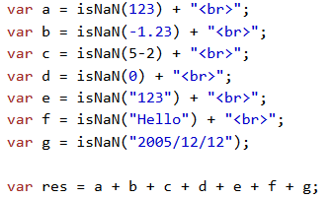

## Zadanie 5

Użyj parametrów z zadania 4 w funkcji isFinite()

## Zadanie 6

Jakie wartości przyjmą zmienne a, b i c jeżeli uruchomimy je z parametrami:

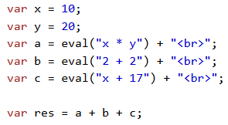

## Zadanie 7

Sprawdź działanie kodu 3.29 oraz 3.31.

## Zadanie 8

Napisz kalkulator, którego działania uruchamiane będą za pomocą przycisków (buttonów), wystąpi w nim sprawdzanie poprawności podanych działań i wartości.